H5 api

### 获取dom的方式

【

querySelector()：获取符合选择器的第一个元素

querySelectorAll()：获取符合选择器的所有元素

*在css当中能使用的都是有效选择器，jquery的扩展选择器：:eq、:last、:first……*

】

### 类操作

【

(dom对象).classList：获取这个dom元素上所有的class

add()、remove()、toggle()、contains()

】

### 自定义属性

【

(dom对象).dataset：获取

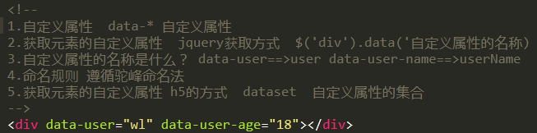

设置单个属性：div.dataset.user = ‘hh’ *jquery：$(‘div’).data(‘user’,’hh’)*

div.dataset.userAge === div.dataset[‘userAge’]

jquery的data()操作内存（在dom元素上不可见），H5的dataset操作dom（在dom元素上可见）；

jquery的data()可获取内存以及dom上的自定义属性，H5的dataset只能获取dom上的。

*jquery的attr(‘data-user-age’)只能操作获取dom*

】